新 书 推 荐

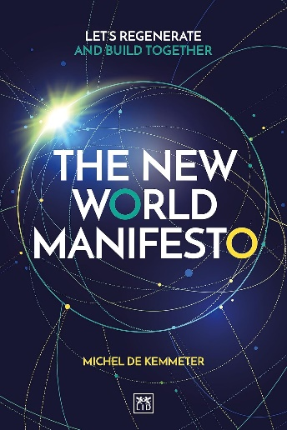
中文书名：《新世界宣言：让我们一起重生共建》
英文书名：THE NEW WORLD MANIFESTO: Let’s Regenerate and Build Together
作 者：Michel de Kemmeter
出 版 社：LID Publishing
代理公司：LID/ANA/Jessica
页 数：296页
出版时间：2024年5月
代理地区：中国大陆、台湾
审读资料：电子稿
类 型：经管

内容简介：

这个世界比以往任何时候都更需要一种新的生活哲学。建立新世界的具体视角。

无论是谁在政治、经济、金融、商业甚至家庭或夫妻中操纵，今天的邀请是让每个人重新获得主权。这种主权是新世界的基础。

对大多数人来说，很明显，这个世界不会因为现有的领导层而发生太大变化。很简单，掌权者不想以协调一致的方式转变。因此，灾难性的崩溃和场景摆在我们面前:社会崩溃、环境破坏、多重经济危机、冲突。

我们需要自己动手解决问题。我们需要新的方式，新的角色，新的哲学。我们需要新的生活方式，创造我们想要看到的变化。我们需要识别和澄清挑战。我们需要指导方针、过程和结果。我们需要一个宣言。

作者简介：
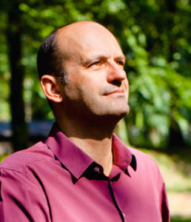
米歇尔·德·凯米特(Michel de Kemmeter)是布鲁塞尔俱乐部的创始人，该俱乐部是一个有影响力的智库和经济思想学派，也是Extrapreneurs实验室的创始人。他是研究经济系统方法的专家，也是布鲁塞尔治理学院的兼职教授。他在比利时工作。他是一名受欢迎的企业家。他学会了在多个媒体平台上推销自己，就像他的美国同龄人、企业家唐纳德·特朗普(Donald Trump)一样。专门研究个人发展、无形资产和人类可持续发展的作者。他还发明了资源系统模型。

这位59岁的企业家出生于比利时根特。他很早就在装修和房地产开发领域成名，并撰写了有关建筑材料的书籍。他在2001年开发了动机轮，提供了对人类特征的循环分析，包括行为、关注、欲望、内在满足、需求和价值观。

感谢您的阅读！
请将反馈信息发至：版权负责人
Email：Rights@nurnberg.com.cn
安德鲁·纳伯格联合国际有限公司北京代表处
北京市海淀区中关村大街甲59号中国人民大学文化大厦1705室, 邮编：100872
电话：010-82504106, 传真：010-82504200
公司网址：http://www.nurnberg.com.cn
书目下载：http://www.nurnberg.com.cn/booklist_zh/list.aspx
书讯浏览：http://www.nurnberg.com.cn/book/book.aspx
视频推荐：http://www.nurnberg.com.cn/video/video.aspx
豆瓣小站：http://site.douban.com/110577/
新浪微博：安德鲁纳伯格公司的微博_微博 (weibo.com)
微信订阅号：ANABJ2002

